

2016 级

《物联网数据存储与管理》课程
实 验 报 告

姓 名 XXX
学 号 XXXXXXXX
班 号 物联网1601班
日 期 2018.06.05

目 录
一、实验目的 1
二、实验背景 1
三、实验环境 2
四、实验内容及过程 3
4.1 对象存储技术实践 3
4.2 对象存储性能分析 10
五、实验总结 14
参考文献 14

一、实验目的
1. 熟悉对象存储技术，代表性系统及其特性；
2. 实践对象存储系统，部署实验环境，进行初步测试；
3. 基于对象存储系统，架设实际应用，示范主要功能。

二、实验背景
对象存储（Object-based Storage)是一种新的网络存储架构，基于对象存储技术的设备就是对象存储设备（Object-based Storage Device）简称OSD。1999年成立的全球网络存储工业协会（SNIA）的对象存储设备工作组发布了ANSI的X3T10标准。总体上来讲，对象存储综合了NAS和SAN的优点，同时具有SAN的高速直接访问和NAS的分布式数据共享等优势，提供了具有高性能、高可靠性、跨平台以及安全的数据共享的存储体系结构。
核心是将数据通路（数据读或写）和控制通路（元数据）分离，并且基于对象存储设备构建存储系统，每个对象存储设备具有一定的只能，能够自动管理其上的数据分布。对象存储结构由对象、对象存储设备、元数据服务器、对象存储系统的客户端四部分组成。
- 对象：对象 是系统中数据存储的基本单位，每个Obeject是数据和数据属性集的综合体，数据属性可以根据应用的需求进行设置，包括数据分布、服务质量等。在传统的存储系统中用文件或块作为基本的存储单位，块设备要记录每个存储数据块在设备上的位置。Object维护自己的属性，从而简化了存储系统的管理任务，增加了灵活性。Object的大小可以不同，可以包含整个数据结构，如文件、数据表项等。在存储设备中，所有对象都有一个对象标识，通过对象标识OSD命令访问对象。通常由多种类型的对象，存储设备上的根对象标识存储设备和该设备的各种属性，组队象是存储设上共享资源管理策略的对象集合等。
- 对象存储设备：每个OSD都是一个智能设备，具有自己的存储介质、处理器、内存以及网络系统等，负责管理本地的Object，是对象存储系统的核心。OSD同块设备的不同不在于存储介质，而在于两者提供的访问接口。OSD的主要功能包括数据存储和安全访问、目前国际上通常采用刀片式结构实现对象存储设备。OSD提供三个主要功能：
（1）数据存储。OSD管理对象数据，并将它们放置在标准的磁盘系统上，OSD不提供接口访问方式，Client请求数据时用对象ID、偏移进行数据读写。
（2）智能分布。OSD用其自身的CPU和内存优化数据分布，并支持数据的预取。由于OSD可以智能地支持对象的预取，从而可以优化磁盘的性能。
（3）每个对象数据的管理。OSD管理存储在其它对象上的元数据，该元数据与传统的inode元数据相似，通常包括对象的数据块和对象的长度。而在传统的NAS系统中，这些元数据是由文件服务器提供的，对象存储架构将系统中主要的元数据管理工作由OSD来完成，降低了Client的开销。
- 元数据服务器（Metadata Server，MDS）：MDS控制Client与OSD对象的交互，为客户端提供元数据，主要是文件的逻辑视图，包括文件与目录的组织关系、每个文件所对应的OSD等。主要提供以下几个功能：
（1)对象存储访问。MDS构造、管理描述每个文件分布的视图，允许Client直接访问对象。MDS为Client提供访问该文件所含对象的能力，OSD在接收到每个请求时先验证该能力，然后才可以访问。
（2）文件和目录访问管理。MDS在存储系统上构建一个文件结构，包括限额控制、目录和文件的创建和删除、访问控制等。
（3）Client Cache一致性。为了提高Client性能，在对象存储系统设计时通常支持Client的Cache。由于引入Client方的Cache，带来了Cache一致性的问提，MDS支持基于Client的文件Cache，当Cache的文件发生改变时，将通知Client刷新Cvashe，从而防止Cache不一致引发的问提。
- 对象存储系统的客户端Client：为了有效支持Client支持访问OSD上的对象，需要在计算节点实现对象存储系统的Client。现有的应用对数据的访问大部分都是通过POSIX文件方式进行的，同时为了提高性能，也具有对数据的Cache功能和文件的条带功能。同时，文件系统必须维护不同客户端上Cache的一致性，保证文件系统的数据一致。文件系统访问流程：
1）客户端应用发出读请求；
2）文件系统向元数据服务器发送请求，获取要读取的数据所在的OSD；
3）然后直接向每个OSD发送数据读取请求；
4）OSD得到请求后，判断要读取的Object，并根据此Object的认证方式，对客户端进行认证，如果客户端得到收授权，则将Object的数据返回给客户端；
5）文件系统收到OSD返回的数据以后，读操作完成。
在本次实验中，使用了Minio作为服务端。Minio 是一个基于Apache License v2.0开源协议的对象存储服务。它兼容亚马逊S3云存储服务接口，非常适合于存储大容量非结构化的数据，例如图片、视频、日志文件、备份数据和容器/虚拟机镜像等，而一个对象文件可以是任意大小，从几kb到最大5T不等。Minio是一个非常轻量的服务,可以很简单的和其他应用的结合，类似 NodeJS, Redis 或者 MySQL。

三、实验环境
本实验的环境如下：
硬件环境如下：

电脑型号 华硕 X441UVK 笔记本电脑 (扫描时间：2019年05月28日)
操作系统 Windows 10 专业版 64位 ( DirectX 12 )
处理器 英特尔 Core i7-7500U @ 2.70GHz 双核
主板 华硕 X441UVK ( 7th Generation Intel Processor Family I/O - 9D58 笔记本芯片组 )
内存 8 GB ( 三星 DDR4 2133MHz )
主硬盘 西数 WDC WDS240G2G0A-00JH30 ( 240 GB / 固态硬盘 )
显卡 Nvidia GeForce 920MX ( 2 GB )
显示器 京东方 BOE0644 ( 14 英寸 )
声卡 瑞昱 @ 英特尔 High Definition Audio 控制器
网卡 瑞昱 RTL810x/8139 Family Fast Ethernet NIC / 华硕
图3-1 实验硬件环境

实验所用的操作系统为Ubuntu16.04 LTS版 64位虚拟机环境，如图3-2.
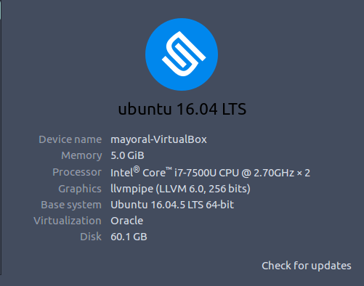
图3-2 操作系统环境
软件环境：
对象存储客户端：采用Minio客户端进行测试
对象存储服务器端：采用Minio作为服务器端
对象存储测试工具：采用COSBench进行测试

四、实验内容及过程
本次实验是对象存储入门实验，首先学习了git和github相关操作，懂得如何克隆远程库并推送远程库的更新，再进行了linux内的java和python的环境配置。
然后是选定对象存储服务端与客户端，选择Minio和MC作为第一阶段的尝试，在linux中运行Minio后用测试工具Cosbench进行测试。最后改变测试用例后与之前进行对比分析吞吐率Throughput、延迟Latency等指标。

4.1 对象存储技术实践
1.采用Minio作为服务端
1）首先在linux内安装docker，并打开docker后台进程，再通过docker下载和运行Minio服务器，首先在Minio官网https://www.minio.io/downloads.html下载Minio和客户端MC，然后使用chmod +x minio命令行添加权限。
2）运行Minio。在linux打开终端，在root权限下执行命令。如图4-1，可以看到服务器已经打开，并且可以通过端口9000访问。
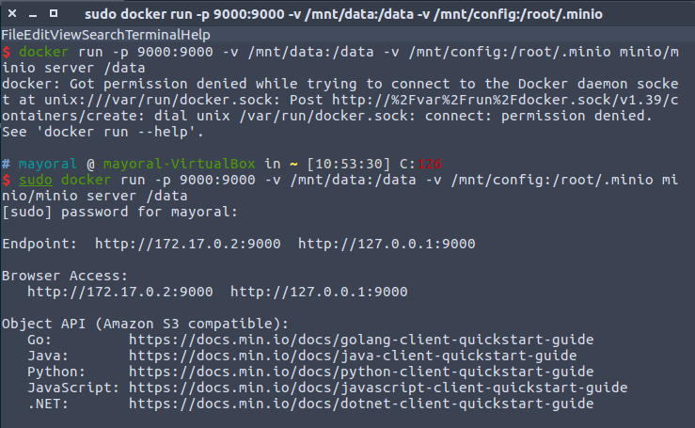
图4-1 运行Minio
3）在浏览器访问服务器。在浏览器中输入http://127.0.0.1:9000可以访问服务器，输入账号密码后可看到界面如图4-2。我们再进行修改密码的操作，可以看到界面如图4-3。
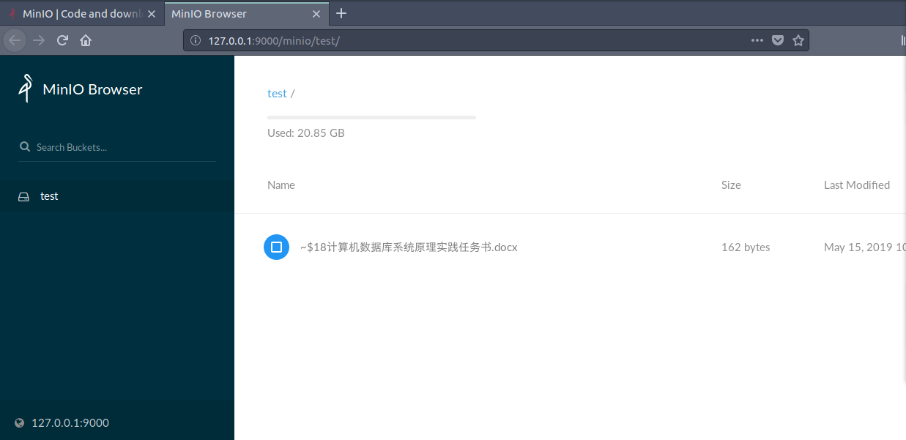
图4-2 登录服务器
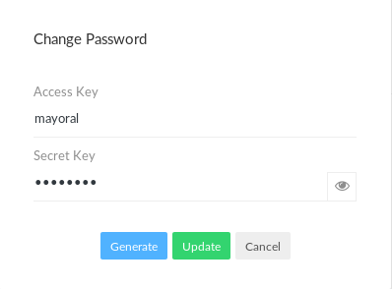
图4-3 修改密码
4）在该界面内，我们就可以进行对象存储的操作，新建一个bucket，并向内传入本地文件，如图4-4.

图4-4 添加存储对象

5）运行MC客户端进行对服务器的访问。重新打开一个终端，输入命令行：./mc config host add myminio http://172.17.0.2:9000 mayoral 12345678，使得可以通过MC访问服务器，如图4-5。
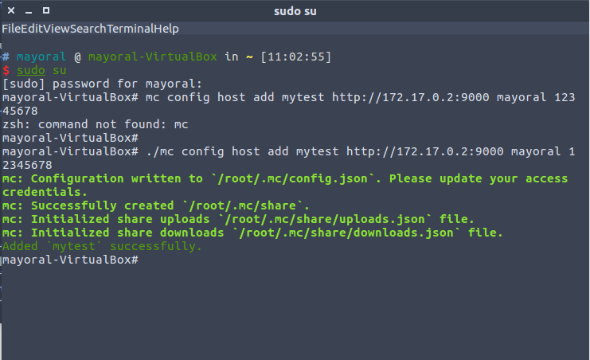
图4-5 通过MC访问服务器

6）使用MC对服务器进行增删。在命令行中输入./mc ls mytest/test可以查看服务器中的文件，如图4-6。其中第一个文件是上面第四步中添加的。
图4-6 MC的ls命令
可以利用MC的rm命令删除服务器中的文件，如图4-7，使用命令删除了“oslab1.txt”这个文件。如图4-8，还可以使用mb命令来添加仓库或文件。
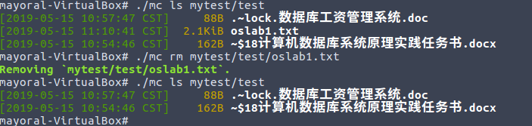
图4-7 MC的rm命令
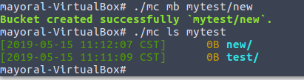
图4-8 MC的mb命令
我们再通过ls命令查看，看是否真正的对服务器进行了删改。如图4-9，在服务器中成功的添加了new这个bucket。

图4-9 通过ls命令验证
最终我们在浏览器中访问服务器，可以看到当前的状态如图4-10，这与我们在命令行中访问的结果是一致的。
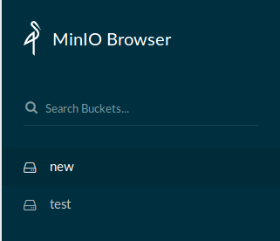
图4-10 通过浏览器访问服务器
7）先通过GitHub下载cosbench源码，并在命令行中添加脚本文件，再使用测试工具cosbench进行测试。首先使用命令行unset http_proxy绕过代理设置，使得控制器和驱动程序可以进行交互；然后运行脚本启动驱动程序和控制器，使用端口19088进行监听，如图4-11。
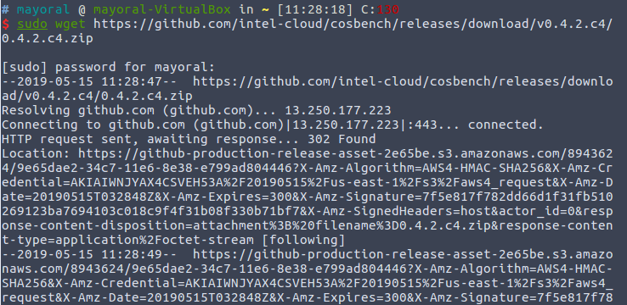

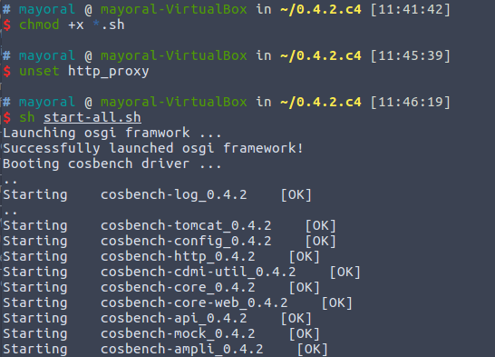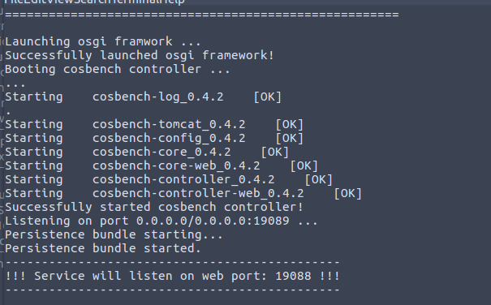

图4-11 启动驱动程序与控制器
然后用浏览器访问http://127.0.0.1:19088/controller/index.html可以进入cosbench的测试页面，如图4-12。
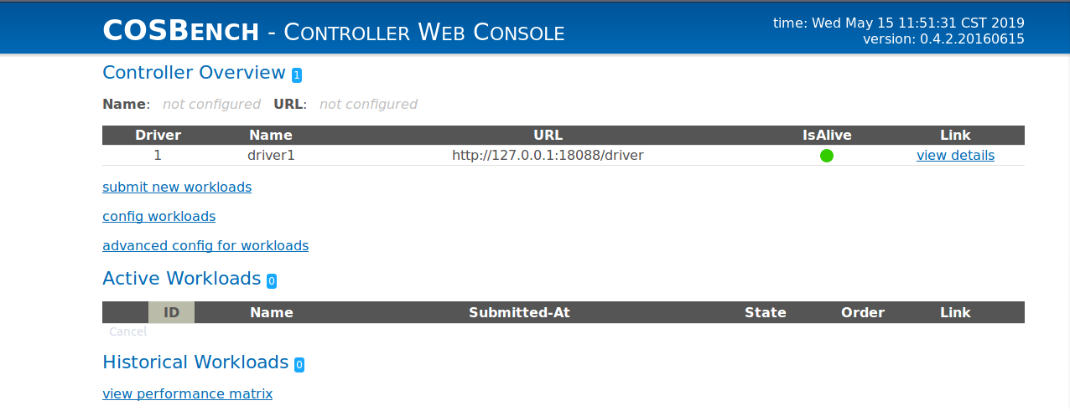
图4-12 cosbench测试页面
先利用自带的workload demo进行测试，在控制台可以看到其ID号为w1，在节点上用了一个driver在运行测试，如图4-13，具体的测试样例分析在下一节中给出。
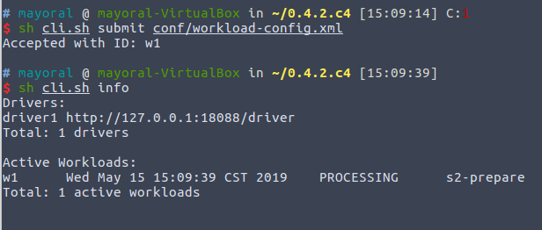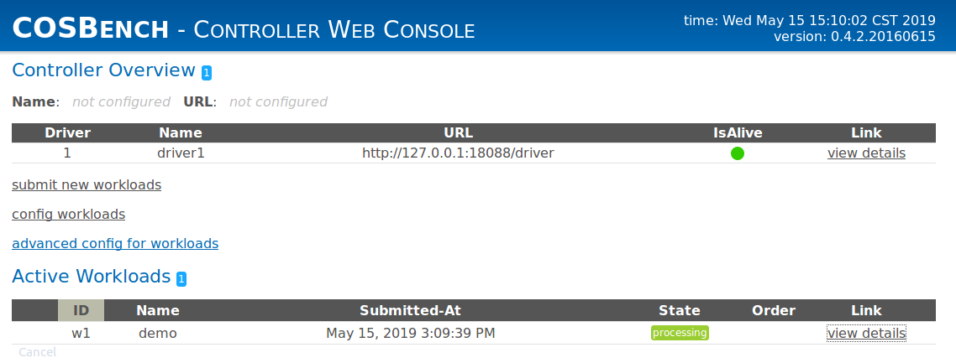
图4-13 cosbench demo测试

4.2 对象存储性能分析
1.采用Minio作为服务端
首先，测试标准的cosbench结果如图4-18。可以看到全部12个任务都完成了。
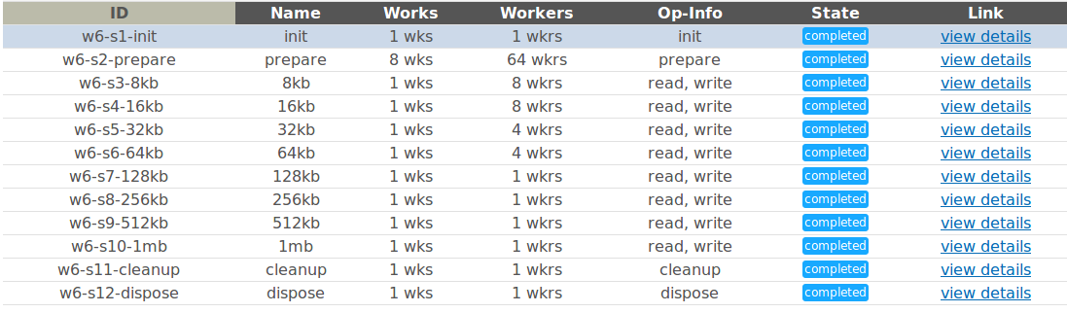
图4-18 cosbench测试结果（minio作为服务端）
更加详细的情况如图4-19，我们可以看到：
- 无论是读还是写成功率一直是100%，可以看出其性能的稳定性；
- 读取的Bandwidth比写入的Bandwidth大，这和我们平时了解的读取速度大于写入速度是一致的；
- 随着每次读取与写入size的增大，Bandwidth渐渐增大，而Throughput渐渐减小，相应的平均的休息时间与工作时间也减小。
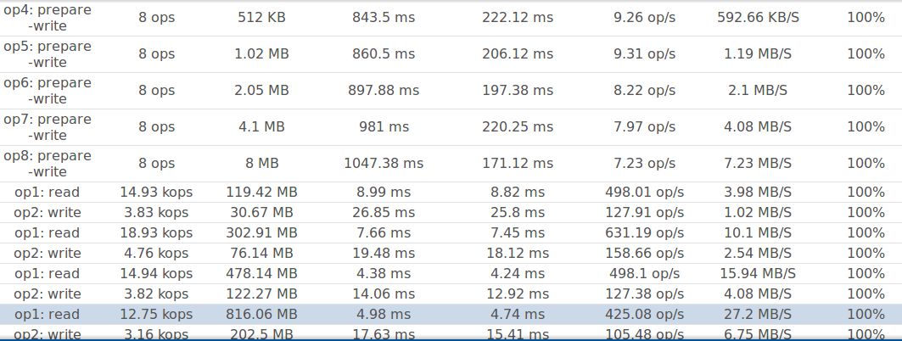
图4-19 详细测试结果（minio作为服务端）

之后，修改了workload中读取写入size的顺序，原测试中的size是由小变大的，现改成由大至小，修改.xml中代码如图4-20。
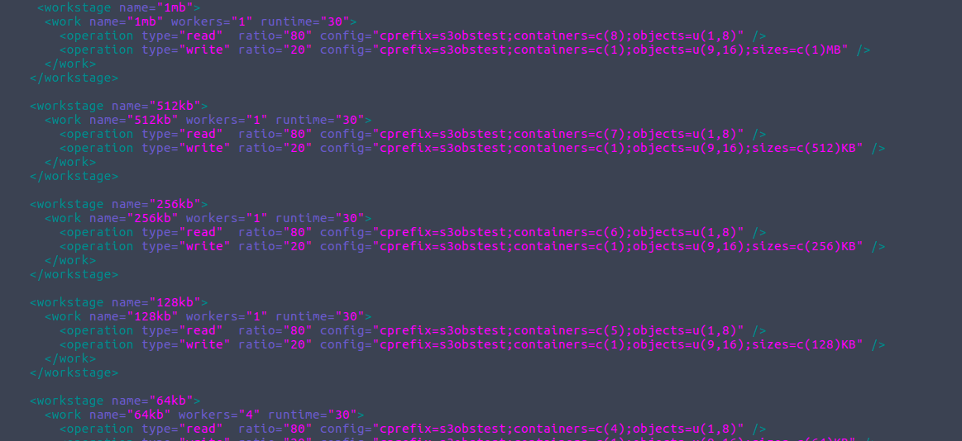
图4-20 修改size顺序
测试出的结果如图4-21.与原cosbench的测试结果比较后可以得到以下结论：
- 当size为由大到小的读取与写入时，整体的读取与写入速度都有所提升。
2）当size为由大到小的读取与写入时，Throughput有所增大，而平均工作时间和平均休息时间都减少。
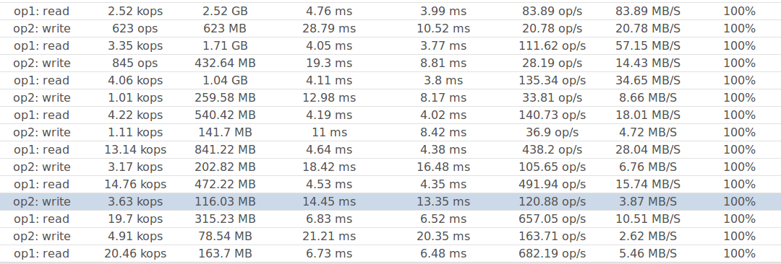
图4-21 修改size后的测试结果

然后，我修改了测试的workers数目，重新进行了测试，结果如图4-22.
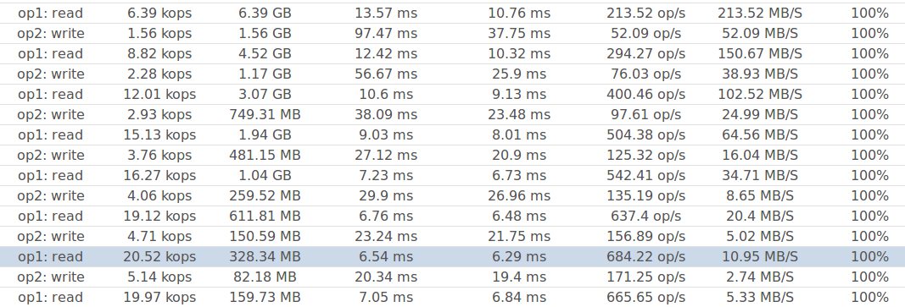
图4-22 修改workers后的测试结果
对比原cosbench我们可以得到如下结论：
增加workers数量后，通过和前一次测试结果的对比可知，其吞吐量，以及写入读取速率，平均工作时间均大幅度提升，且依然保持着100%的正确率，性能惊人。

最后，我修改了读与写所占的比例，从原来的80%:20%修改为了40%:60%，结果如图4-23.可以得到如下结论：
读取的带宽减小，而写入的带宽增加，这与修改比例是有直接关系的。同样，读写数据的吞吐量减小，写入数据的吞吐量增大。

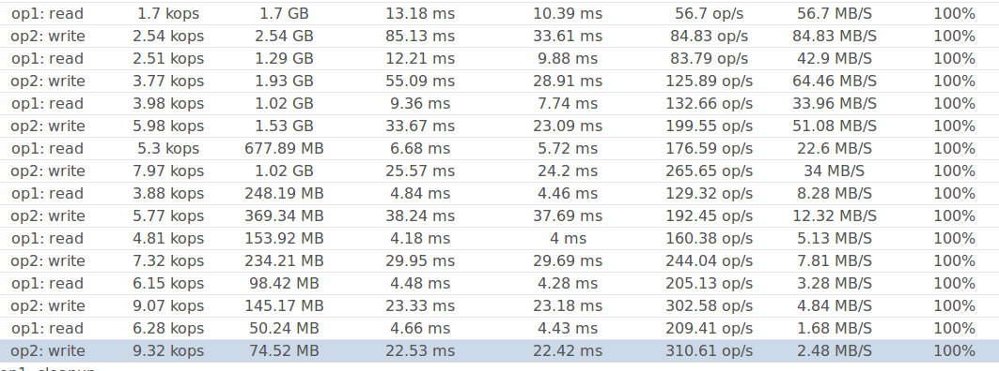
图4-23 修改读写比例后的测试结果

五、实验总结
这次实验是面向对象存储的入门实验，通过这次实验我了解到了一种新的存储技术，并明白了其的优越性，以及为什么在已有基于块和文件的存储系统以及网络附加存储等技术后，仍需要面向对象存储技术。
实验过程中，我们在linux系统内使用Minio作为服务端，并用COSBench进行了测试，通过修改COSBench的测试样例，分析对象存储技术在不同参数下的表现，其能够支持数KB到TB级数据的读写，不过在实验中只是验证了8KB到1MB数据的测试，而且在数据较大的时候正确率更加令人满意。而且只要电脑连接到因特网，可以通过已经设置的账户密码随时访问存储服务器，直接对其中的文件进行操作，十分方便，亲身体会到了这项技术的优越性。
这次的实验让我接触到了一个全新的技术领域和新知识，了解到了现在流行的存储技术，以及以后存储的趋势所在，想要深入理解这项技术还需要不断地学习，亲手做实验才行。感谢老师的精心指导，这次实验让我收获颇丰。

参考文献
[1] ARNOLD J. OpenStack Swift[M]. O’Reilly Media, 2014.
[2] ZHENG Q, CHEN H, WANG Y等. COSBench: A Benchmark Tool for Cloud Object Storage Services[C]//2012 IEEE Fifth International Conference on Cloud Computing. 2012: 998–999.
[3] WEIL S A, BRANDT S A, MILLER E L等. Ceph: A Scalable, High-performance Distributed File System[C]//Proceedings of the 7th Symposium on Operating Systems Design and Implementation. Berkeley, CA, USA: USENIX Association, 2006: 307–320.
（可以根据实际需要更新调整）

